УДК 316.4 /ББК 60.5

Кошкина А. А.
СИМВОЛИЧЕСКОЕ ПРОСТРАНСТВО ГОРОДА В РАКУРСЕ ГОРОДСКОЙ ИДЕНТИЧНОСТИ

Аннотация. В статье рассматривается символическое пространство города как механизм формирования городской идентичности. Рассмотрены компоненты символического фактора формирования идентичности. Эмпирической базой послужили материалы научного проекта «Социальное пространство умного города: методология управления развитием и социального конструирования». Объектом исследования выступали жители 6 городов Тюменской области в возрасте 18–70 лет. В ходе анализа были выделены негативные, нейтральные, позитивные высказывания горожан, а также показаны превалирующие категории по каждым группам высказываний.

Ключевые слова: идентичность, городская идентичность, символическое пространство, среда города, символы.

Исследование выполнено при финансовой поддержке РФФИ в рамках научного проекта № 20–011–00305 «Социальное пространство умного города: методология управления развитием и социального конструирования».

В большинстве российских городов существуют и действуют программы по благоустройству и развитию городских территорий, целью которых является повышение качества городской среды, а также комфорта проживания на территории. Городская среда непосредственно связана с формированием городской идентичности. Кризис пространства города приводит к негативному характеру формирования идентичности, и наоборот. Американский социолог и экономист, опираясь на пирамиду потребностей А. Маслоу, утверждает, что люди будут счастливее от места, которое отвечает их потребностям на всех уровнях пирамиды. Идентичность человека непосредственно зависит от места проживания, поэтому он вводит такую дефиницию, как «качество места». Понятие описывает набор характеристик, которые определяют привлекательность места:
- Что там есть. Сочетание природы и архитектуры;
- Кто там есть. Взаимодействия между разными сообществами;
- Что там происходит. Деятельность людей, энергия улиц.
Символическое пространство города является неким механизмом формирования городской идентичности, который влияет на отношение и восприятие города горожанином. Отдельные элементы города, укрепляясь и передаваясь следующим поколениям, образуют коллективную память, традиции, историю, смыслы, что в свою очередь является символическим капиталом города [1, с. 38].
В условиях повышенного уровня территориальной мобильности и миграционных потоков идентичность становится все более актуальной. Появляется необходимость в создании привлекательного образа города, который бы способствовал предотвратить отток населения, сформировать устойчивую городскую идентичность и консолидирующее общество.
Среди факторов, которые влияют на формирование городской идентичности, исследователи выделяют символические. Наполненность данной категории варьируется, но имеет схожие черты (табл.1.).

Таблица 1
Компоненты символического фактора формирования городской идентичности

Исследователь | Символические факторы
Дягилев Н.С. [2, С. 56-58] | - образ города: архитектура, история развития, специализация города, события, обычаи;  - знаковые места: места, имеющие семиотическую наполненность с помощью исторических, культурных, политических событий;  - локальные мифы;  - локальные истории (истории людей, построек);  - городской символ (место, которое в первую очередь ассоциируется с городом).
Визгалов Д.В. [1, С. 39] | - городская символика;  - политический климат;  - культурные коды поведения жителей;  - знаковые события;  - знаковые личности;  - мода на отдельные товары и услуги;  - характер коммуникаций.
Федотова Н. Г. [3, с. 2-4] | - гражданский код: участие горожанина в управлении городом;  - территориальный код: архитектура, парки, улицы, внешний облик города;  - культурный код: культурное наследие города, памятники, аутентичные практики, исторические события

Таким образом, городская идентичность выступает как символический и смысловой капитал города, определяемое им восприятие города жителями и их поведение по отношению к городу, а ее степень сформированности зависит от местного самосознания [1, с. 38].
Эмпирической базой послужил материал, собранный коллективом социологов Тюменского государственного университет в рамках научного проекта «Социальное пространство умного города». Материал был собран методом анкетирование в шести городах Тюменской области – Тюмень, Тобольск, Ханты-Мансийск, Сургут, Салехард и Новый Уренгой, в период 2020-2021 гг. Объектом исследования выступили респонденты шести городов в возрасте 18-70 лет.
Для анализа был взят открытый вопрос «Напишите, пожалуйста, 2 ассоциации, связанные с вашим городом?». В ходе работы была разработана система категорий и кодов, типизированы значения признаков с помощью стандартных средств Microsoft Excel, использовались функции сортировки и корректировки данных, закодированы и сгруппированы ответы респондентов в соответствии с выделенными категориями. Приведенные высказывания были закодированы по категориям негативные высказывания, нейтральные высказывания, позитивные высказывания. Всего было выделено 5262 ассоциаций. Из них: негативных – 882 высказываний, нейтральных – 2212, позитивных – 2168. Также была выделена категория «нет ответа», которая составила 357 высказываний от всего количества. На рисунке 1 приведено процентное соотношение трех групп высказываний.
Общая картина выглядит позитивно. Горожане в большей степени высказываются о своем месте проживания в позитивном либо нейтральном характере, есть небольшие различия в процентном соотношении.

Рисунок 1. Количество высказываний по категориям, %

Среди негативных высказываний жители шести городов приводят ассоциации, связанные с инфраструктурой города («плохие дороги», «нет парковок», «грязь», «отсутствие инфраструктуры»), с качеством жизни («город с низким уровнем образования», «плохая экология»), с природными факторами («болото», «холодно», «вечный мороз»), с внешним обликом города («унылые дома», «хаус в архитектуре», «серые фасады»), с социальными общностями («город приезжих», «город ссыльных»).

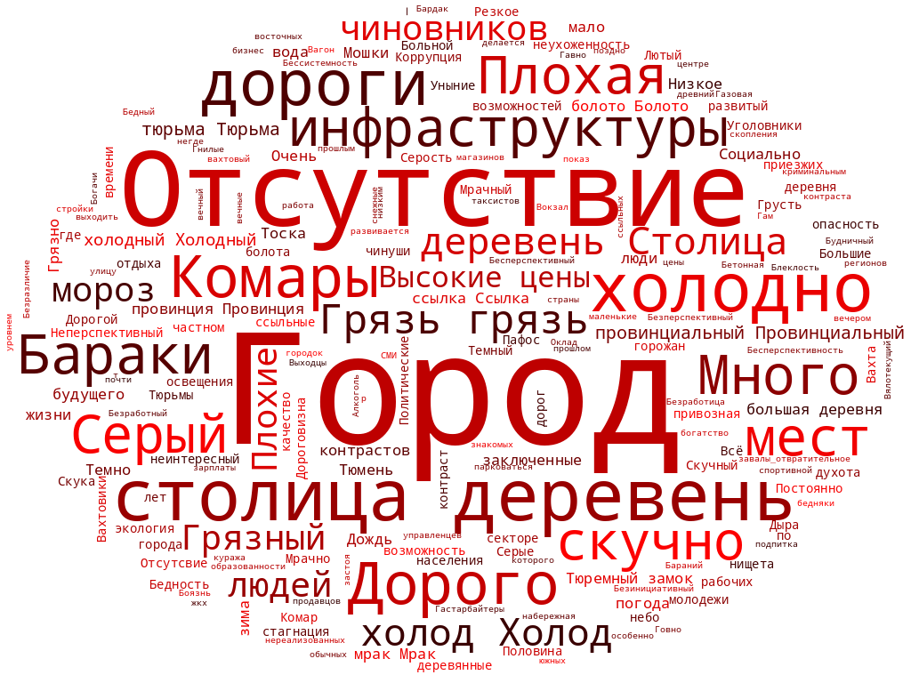
Рисунок 2. Негативные ассоциации жителей шести городов

Позитивные высказывания выстраивают ассоциативный ряд, связанный с оценкой инфраструктуры города («благоустроенность», «комфортный город», «хорошие дороги»), с оценкой социально-экономической ситуации («возможность для роста», «возможность учить детей», «высокие зарплаты»), с личной историей жителя, т.е. он считает свой город своей малой Родиной, здесь живет его близкое окружение («семья», «близкие люди», «дети», «внуки») и происходят важные события его жизни («беззаботное детство», «в этом городе родились мои дети», «вышла замуж»).
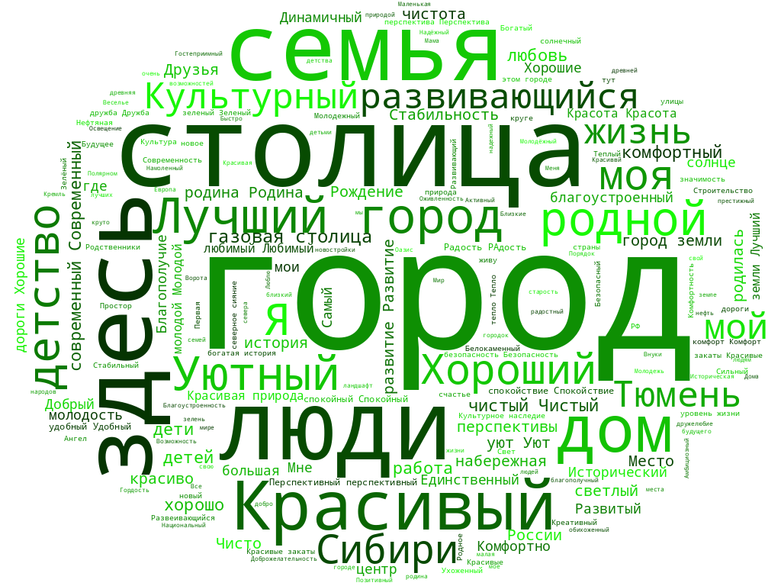
Рисунок 3. Позитивные ассоциации жителей шести городов

В целом при формировании ассоциативного ряда горожане имеют различия среди позитивных и негативных высказываний. Негативные высказывания в большей степени связаны с гражданским и территориальным кодом, т. е. происходит оценка места проживания, оценка качества жизни, оценка социально-экономических показателей, внешний облик, природные условия территории. Позитивные высказывания связаны с гражданским кодом (оценка территории проживания), и с личными событиями жителя, т.е. он считает место проживания своей Родиной, где живет его близкое окружение (семья, друзья) и происходят важные события его жизни (работа, учеба, рождение детей).
Как мы можем заметить такие характеристики города, как внешний облик, местоположение, размер города, какие-либо его атрибуты, его наполненность складываются на привязанности жителя к нему. Таким образом, городская идентичность складывается в ходе символического производства городских смыслов, с которыми человек встречается. Символы являются неким кодом города, который позволяет поддерживать патриотизм, а в следствии создавать устойчивую городскую идентичность.
Символические ценности городского пространства могут иметь разную направленность по отношению к сплочению городского сообщества. Разного рода создаваемые объекты и нововведения могут дать толчок для развития и проявления активной деятельности горожан в управлении города, либо же наоборот привести к упадку.

Библиографический список
1. Визгалов Д. В. Брендинг города. -М.: Фонд «Институт экономики города», 2011. С. 36-41.
2. Дягилев Н.С. Теоретические аспекты городской идентичности // Брендинг малых и средних городов России: опыт, проблемы, перспективы. – Екб.: УрФУ. 2013. С. 54-59.
3. Федотова Н.Г. Символические коды городской идентичности (на примере российского и американского городов) // Ученые записки НовГУ. 2020. №8 (33). с. 18.
4. Флорида Р. Кто твой город? Креативная экономика и выбор места жительства / Пер. с анг. – М.: Strelka Press, 2014.

Информация об авторе
Кошкина Анастасия Александровна (Россия, Тюмень) – магистрант кафедры общей и экономической социологии ФГАОУ ВО «Тюменский государственный университет», 625003, г. Тюмень, ул. Володарского, 6, тел.: +73452597429, email: anastasiyakoshkina1999@mail.ru.

Koshkina A.A.
SYMBOLIC SPACE OF THE CITY IN THE PERSPECTIVE OF URBAN IDENTITY

Abstract. The article considers the symbolic space of the city as a mechanism for the formation of urban identity. The components of the symbolic factor of identity formation are considered. Empirical base - materials of the scientific project "Social space of a smart city: methodology of development management and social design". The object of the study were residents of 6 cities of the Tyumen region aged 18–70 years.. Negative, neutral, and positive statements of citizens were highlighted during the analysis, as well as the prevailing categories are shown for each group of statements.

Keywords: identity, urban identity, symbolic space, city environment, symbols.

The research was supported by the Russian Foundation for Basic Research within the project no. 20-011-00305. "Social space of a smart city: methodology of development management and social construction".

Contact information
Koshkina Anastassiya Alexandrovna (Tyumen, Russia) – Master-Student of the Department of General and Economic Sociology, FSAEI HE «University of Tyumen», 6 Volodarskogo Street, 625003, Tyumen, tel.: +73452597429, email: anastasiyakoshkina1999@mail.ru .

References
1. Vizgalov D.V. (2011). City branding. Fund “Institute of Urban Economics”. pp. 36-41.
2. Dyagileva N.S. (2013). Theoretical aspects of urban identity. Branding of small and medium-sized cities in Russia: experience, problems, prospects. UrFU. pp. 54-59.
3. Fedotova N.G. (2020). Symbolic codes of urban identity (on the example of Russian and American cities). Scholarly notes Novgorod State University. No. 8 (33). p. 18.
4. Florida R. (2014). Who is your city? Creative economy and choice of residence. Strelka Press. pp. 290-291.

Флорида Г. Креативный класс: люди, которые меняют будущее – Пер. с англ. – М.: Издательский дом «Классика – XXI», 2007. - С. 257.
Облако слов создано при помощи программы Words Cloud (URL: https://wordscloud.pythonanywhere.com/).

